管理体系审核记录表
过程与活动、  抽样计划 | 涉及条款 | 受审核部门：生产部 主管领导：王财 陪同人员：马治国 | 判定
 |  | 审核员：姜海军 审核时间：2023.1.10 远程审核沟通工具：微信、电话
审核条款：QMS: 5.3组织的岗位、职责和权限、6.2质量目标、8.1运行策划和控制、8.3产品和服务的设计和开发不适用确认、8.5.1生产和服务提供的控制、8.5.2产品标识和可追朔性、8.5.4产品防护、8.5.6生产和服务提供的更改控制，
OHMS: 5.3组织的岗位、职责和权限、6.2职业健康安全目标、6.1.2危险源辨识与评价、8.1运行策划和控制、8.2应急准备和响应，
组织的岗位职责和权限 | QO5.3 | 本部门主要负责公司生产过程的控制；基础设施的管理、工作环境的管理；产品实现的策划及控制等工序控制及相应职业健康安全的运行控制。  与部门负责人沟通，了解本部门的职责权限。 | Y
目标及其实现的策划总要求 | QO6.2 | 本部门的目标和完成情况:  部门 目标 计算公式 考核频次 2022年  1月 2月 3月 4月 5月 6月 7月 8月 9月 10月 11月 12月  生产部 成品一次交验合格率≥98% 成品一次交验合格数/成品交验总数×100% 每月 100% 100% 100% 100% 100% 100% 100% 100% 100% 100% 100% 100%  人身伤害事故为0 以实际发生为准进行计数 每月 0 0 0 0 0 0 0 0 0 0 0 0  火灾事故为零 以实际发生为准进行计数 每月 0 0 0 0 0 0 0 0 0 0 0 0  完成情况：2022年1-12月份各目标均已达成。 | Y
运行的策划和控制 | Q8.1 | 组织对金属教学家具、金属办公家具、金属公寓家具的生产和销售过程进行了策划。  产品执行：GB/T3325-2017金属家具通用技术条件；GB/T13668-2015钢制书柜、资料柜通用技术条件; QB/1097—2010钢制文件柜技术条件; GB/T28200-2011钢制储物柜(架)技术要求及试验方法等标准及顾客要求等，并作为产品的质量目标和要求。  制定的产品生产工艺图和销售流程图清晰地描述了产品生产和销售服务的过程。  生产流程：  下料→冲压→折弯→焊接→打磨→喷塑→固化烘干→检验→组装→包装入库  销售服务流程：  接受客户意向订单→合同评审→签订合同→下达生产任务单（组织生产）→客户验收→交付。  组织确定了《图纸》、《喷涂作业指导书》、《电焊机作业指导书》、《冲床作业指导书》、《剪板机操作作业指导书》、《钢制家具生产工艺质量标准作业指导书》、《销售服务规范》等文件，描述了产品实现的方法和接收准则。  体系覆盖的产品为：金属教学家具、金属办公家具、金属公寓家具。  公司为产品实现提供了充足的资源，如：设备、人员、车间、仓库、材料等。  为提供证据公司确定了有关产品实现的记录，如《进货检验记录》、《生产及过程检验记录表》、《出厂检验报告》等。  与部门负责人沟通，在产品实现过程中，当生产工艺、条件、环境或人员等因素发生非预期变更，对产品质量有影响或不满足顾客要求时，生产部根据实际情况组织技术人员、办公室、质检部负责人员商议生产更改事项，减轻不利影响，并将结果及时通报相关部门。  暂无外包过程，今后如有发生按照采购控制程序进行管理。  组织对产品实现的策划管理符合标准的要求。 | Y
不适用确认 | Q8.3 | 组织按照产品标准和顾客要求进行生产销售，不需进行产品和销售服务的设计和开发，因此对标准的8.3条款不适用，且不影响组织提供满足顾客要求和适用法律法规要求的产品的能力或责任，不适用合理。 | Y
生产和服务提供的控制 | Q8.5.1 | 组织在手册中规定了生产服务的具体控制要求，符合标准要求。  生产部目前从事的仍然是“金属教学家具、金属办公家具、金属公寓家具的生产”，通常依据客户的订货计划来确定需要生产“金属教学家具、金属办公家具、金属公寓家具” 的数量、规格、型号、交货期，从而控制生产和销售的有序进行。  生产流程：  下料→冲压→折弯→焊接→打磨→喷塑→固化烘干→检验→组装→包装入库  - 组织通过图纸、产品型号、产品标准描述产品特性，生产车间通过下达的《生产计划表》获得表述产品特性的信息。  b) 组织编制了《作业指导书》等文件，文件中描述了各工序的工艺内容和控制指标，作为操作人员的作业指南。  c) 组织为生产配备了适宜的生产设备：冲压机、切割机、折弯机、剪板机、二保焊、氩弧焊、电焊机、静电喷涂线，远程观察所有生产设备工作正常。  d) 组织为各工序配备了游标卡尺、钢卷尺等监视测量设备。  e) 组织对生产过程和产品实施了监视和测量，并作了相应记录。  检验活动包括原材料检验、工序检验、成品检验。生产过程中使用的记录有：进货检验记录、生产及过程检验记录表、出厂检验报告等，符合要求。过程产品和最终产品的监视和测量记录见 Q8.6 审核记录。  f) 质检部负责对产品的放行，业务部负责产品交付和交付后活动的实施，产品经过测试检验合格后方可放行和交付，业务部依据合同出具发货单，由客户联系物流公司进行送货，经顾客接受签字带回公司做账。需要售后服务时由业务部负责联系售后服务工作。  g）为生产过程配备了必要的人员，特殊专业人员有电焊工证。  h）通过日常技能培训和班前会的宣讲提高操作工的技能，可以起到防错作用。  I）生产部负责关键、特殊过程的确认和控制，经公司识别，本公司焊接和喷塑过程为需确认过程，提供了特殊过程确认记录，2022.12.5日对焊接和喷塑过程进行了能力确认，确认项目：人员资格、过程方法、设备、过程控制等，过程能力充分，达到实现所策划的结果的能力，确认人：王财、童超等。  远程观察，  下料工序，操作工赵某正在用剪板机下料，产品学习桌，有切割设备操作规范和图纸，经自检合格。  折弯工序，设备折弯机，操作工何某正在加工文件柜侧板，有作业标准书、冲压和切割设备操作规范和图纸，要求不得产生折弯加工的痕印，折弯后经自检合格。  抽查关键工序-焊接，操作工张全福正在办公桌支架，有电焊工证，操作设备：二保焊机，有《二保焊接作业指导书》。把下好料的立柱、支撑架一一组装焊接，焊接电流65A，延时0.7秒，焊接后自检焊接质量，观察实际操作符合操作规程。  喷塑工序，操作工丁某正在为更衣柜隔板、文件柜侧板、书架立柱等产品喷塑，设备喷塑流水线，要求参数：静电72-78KV；电流为18-22UA;喷涂气流0.6mpa、固化温度200℃以上、固化时间20分钟以上，喷涂应均匀、无色差，无串挂现象，远程视频观察实际操作能符合要求。  通过远程审核部门生产过程控制基本有效，待下次现场审核时继续关注现场管理的控制。 | Y
标识和可追溯性 | Q8.5.2 | 车间及仓库远程查看：  原材料、过程产品、成品采用标签进行标识。抽查半成品和成品存放在车间内划定的区域内，符合要求。  各生产区域中设置：合格区，不合格区未设置，给企业提出改正。  追溯时机和方法等在文件中有规定，生产部负责组织实施，和部门负责人交谈：顾客在使用中一旦出现问题反馈到公司后，公司依据生产日期，通过生产日期可查至生产工序和操作者及供方等。  查各类标识，做到清楚、合理，符合要求。  未发现标识不当而造成混淆的情况。 | Y
防护 | Q8.5.4 | 搬运方式采用拖车搬运，小心轻放，满足搬运要求，要求放置平整防滚动等。  储存环境没有其他特殊要求，  公司产品无包装要求，运输时盖篷布防雨。  远程审核未出现因防护不当产生的不合格品
变更控制 | Q8.5.6 | 对于生产过程的规格、数量、交付期更改，公司规定通过《生产通知单》的形式重新下达。生产过程的更改指令，若涉及到交付时间更改，均有对应的合同更改评审记录，本部门再次通过《生产通知单》下达。更改的生产指令由本部门负责人签发。  目前无生产过程工艺的更改。 | Y
环境因素  危险源 | O6.1.2 | 生产部根据《危险源辨识、风险评价控制程序》的要求对组装生产过程的危险源进行了识别。  提供2022.12.5日的《危险源辨识和风险评价登记表》对部门生产、办公活动各过程分别进行辨识，考虑了触电、职业病伤害、意外伤害、火灾等方面的危险源。本部门识别的各区域危险源有：各种电器漏电触电造成人身伤害、电焊过程造成人员呼吸道感染、生产现场人员吸烟潜在火灾、台钻的使用不当造成机械伤害、人员设备操作未配带防护用具造成人身伤害、设备无防护装置造成人身伤害、设备故障造成人身伤害、仓库材料摆放过高滑落造成物体打击伤害、砂轮切割机使用火花飞溅造成人员烫伤、诱发火灾、设备操作噪声排放影响听力、新冠病毒传播等。  提供重大危险源清单，  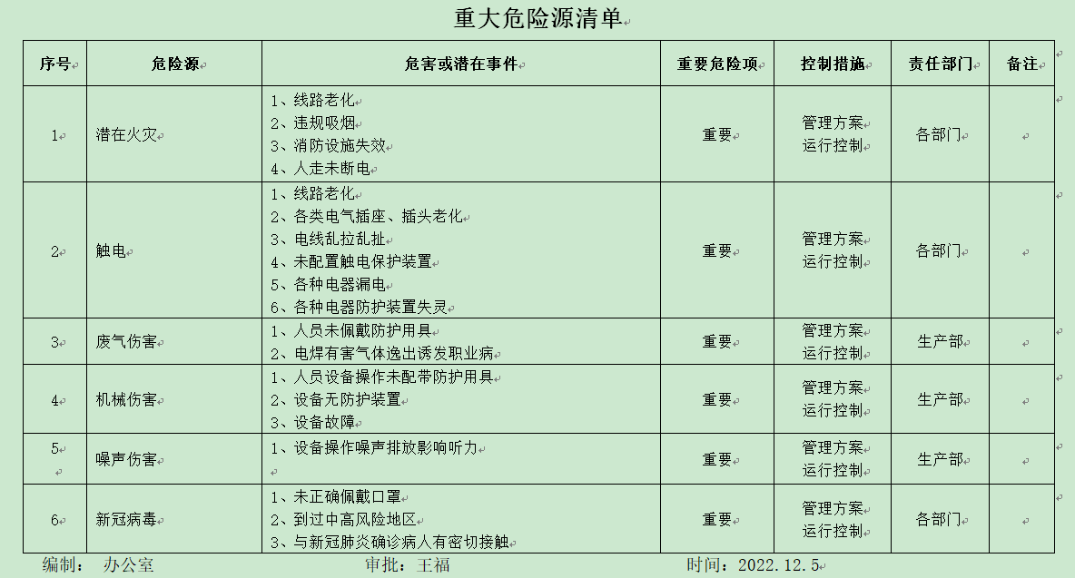  危险源识别经核实基本齐全，重大危险源评价基本合理。  对于危险源的控制参见O8.1条款审核记录。 | Y
运行控制 | O8.1 | 编制与安全体系运行控制有关的文件有环境与职业健康安全运行控制程序、安全文明管理制度、现场安全管理制度、环境保护责任制、办公室管理制度、应急预案等。  1、潜在火灾管控  公司生产车间配有消防栓和灭火器若干个，远程查看均状态有效。  2、安全防护  公司给员工发放手套、口罩、围裙、帽子、耳塞等劳保用品。  规定不准私拉乱接或在办公区使用超大功率电器。要求下班前关闭电脑、打印机等设备，并关闭插座电源。要求生产和技术人员严格遵守公司的安全操作规程。去客户现场后由客户提供安全帽，要求技术人员去客户现场要遵守客户的安全操作规程和管理制度。  - 员工外出办事，要求乘坐公共交通，严格遵守交通法规，不坐黑车，不闯红灯。  - 能提供防止员工意外伤害加重的急救药品如创可贴、杀菌药水等。  5、为主要长期员工上社保和工伤保险，查有交费证明。  6、员工饮用水为纯净水，干净卫生。  远程审核运行情况进一步观察：  焊接岗位有焊烟净化器，员工戴防护罩。  加工过程的剪板机和折弯机有急停按钮。  喷塑工戴防毒口罩和手套。  各岗位有危险告知卡。  组装使用电动工具时先检查线路有无破损漏电情况再使用，所用零部件的废包装物集中堆积在固废存放处。  员工能按照要求穿工作服和防护手套，无吸烟现象。  车间无乱拉扯电线的情况发生，地面较干净整洁，未发现安全隐患。  远程查看车间的灭火器状态良好。  生产现场用电安全、安全防护等均受控，未发现异常现象，生产部运行控制基本有效。 | Y
应急准备和相应 | O8.2 | 生产部按照策划的《应急准备与响应控制程序》《火灾应急预案》等，明确了相应的运行准则。  生产过程中加强用电安全，防止触电事故和火灾事故的发生，安装了漏电保护器。  远程查看车间灭火器在有效期内。  配有急救药箱，箱内有创可贴、消毒酒精、碘伏、棉棒等。  查2022年4月15日参加了办公室组织的火灾预案演练。  自体系运行以来未出现应急事故情况。 | Y

说明：不符合标注N

